**Kompostowanie najlepszy sposób na bioodpady !**

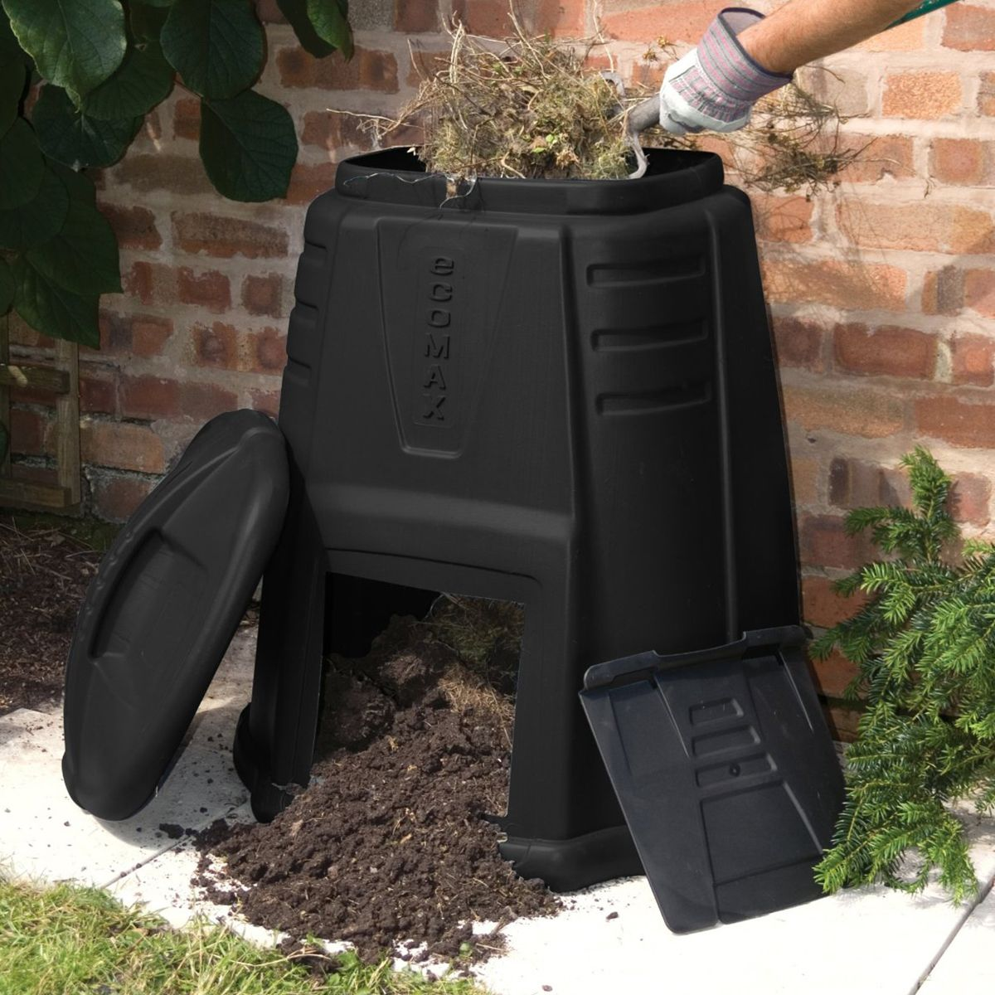

**III edycja akcji na terenie gm. Darłowo „Kompostuję – nie marnuję”**

Zarządzeniem Wójta Gminy Darłowo nr KW.0050.122.2025, z dnia 13 października 2025 r., rozpoczynamy III edycję akcji dla mieszkańców naszej gminy pod hasłem: **„Kompostuję – nie marnuję”.** Do użyczenia mamy 30 szt. kompostowników. UWAGA – liczy się kolejność zgłoszeń.

**O użyczenie kompostownika może ubiegać się osoba, która m.in.:**

1. jest właścicielem, współwłaścicielem, użytkownikiem wieczystym lub władającym nieruchomością zabudowaną budynkiem mieszkalnym jednorodzinnym, zlokalizowanym na terenie gminy Darłowo,
2. dysponuje nieruchomością pozwalającą na ustawienie kompostownika w sposób niestwarzający uciążliwości dla mieszkańców przedmiotowej nieruchomości oraz nieruchomości sąsiednich,
3. ma możliwość zagospodarowania wytworzonego kompostu,
4. zobowiąże się do corocznego składania ankiety informującej o ilości wyprodukowanego kompostu,
5. nie posiada obecnie względem Gminy Darłowo zaległości z tytułu opłaty za gospodarowanie odpadami komunalnymi,
6. zobowiąże się do rozpoczęcia kompostowania w nim bioodpadów stanowiących odpady komunalne, w terminie do 6 miesięcy od dnia otrzymania kompostownika.

**Zasady przyznawania kompostowników:**

1. na jedną nieruchomość może być użyczony jeden kompostownik o pojemności dostępnej w danej edycji,
2. wnioskodawca po podpisaniu umowy użyczenia, odbierze kompostownik do samodzielnego montażu w siedzibie Urzędu Gminy Darłowo, we wskazanym przez pracownika Urzędu terminie,
3. **umowa użyczenia kompostownika, zostanie zawarta na okres 36 miesięcy, po tym okresie kompostownik przejdzie na własność Użytkownika,**
4. po podpisaniu umowy użyczenia kompostownika, odpady biodegradowalne nie będą odbierane z nieruchomości wyszczególnionej w umowie.

Nabór wniosków trwa **od 15.10.2025 r. do 31.10.2025 r.,**

**UWAGA – użyczenie kompostownika nie jest możliwe dla mieszkańców, którzy skorzystali z wcześniejszych akcji i posiadają już kompostowniki użyczone przez Gminę Darłowo.**